**西安电子科技大学**

**微机系统综合实验 课程实验报告**

## **实验名称** 实验六 74LS273扩展I/O口实验

网络与信息安全学院 2118021 班

成 绩

姓名 盖乐 学号 21009200991

同作者

实验日期 2023 年 5 月 20 日

|  |
| --- |
| 指导教师评语：  指导教师：  年 月 日 |

1. 实验要求
2. 编写程序，以74LS273作为I/O口，控制8个单色LED灯。I/O端口号为168H。
3. 设计一七段LED数码管显示电路，编写程序，实现在数码管从0-9的循环显示（间隔1秒）。（可使用74LS47作为LED的显示译码）思考：如果要求循环速度可调，即显示间隔可变，系统设计应做什么样的变化。
4. 实验目的
5. 学习简单I/O接口的方法。
6. 学习74LS273的使用方法。
7. 学习编制数据向外设输出的程序。
8. 学习LED数码管的显示方法。
9. 实验电路

1. 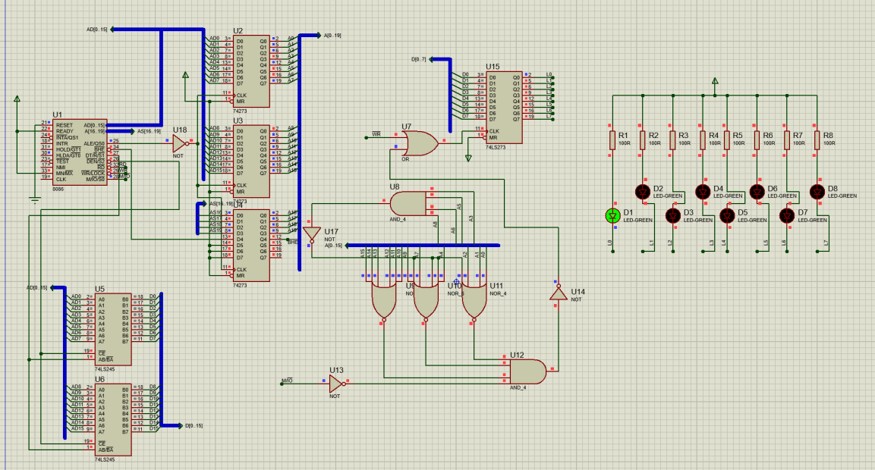

2.

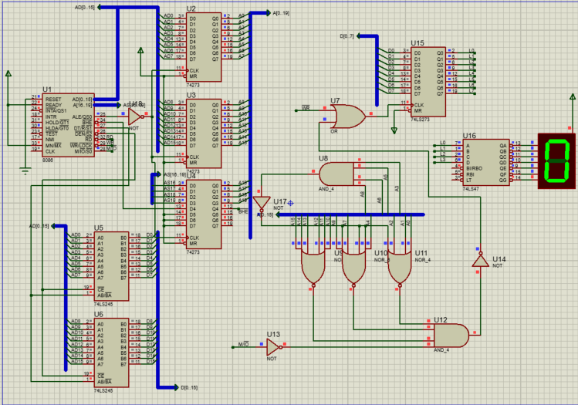

1. 实验代码及实验结果

1. 实验代码

1. IO0 EQU 8000H         ; 定义常量IO0为8000H
3. CODE SEGMENT
4. ASSUME CS:CODE    ; 假设CS寄存器指向CODE段
6. START:
7. MOV DX,IO0        ; 将IO0的值(8000H)存入DX寄存器
8. MOV AL,0FEH       ; 设置端口的输出为0FEH即D1亮，D2-D8灭
9. OUT DX,AL
10. MOV CX,0E000H     ; 将CX寄存器设置为0E000H
11. LOOP $            ; 循环CX次，$表示当前位置，因此循环回到LOOP $处
12. MOV AL,0FDH       ; 设置端口的输出为0FDH，即D1灭，D2灭，D3-D8灭
13. OUT DX,AL         ; 将AL的值输出到DX指向的端口
14. MOV CX,0E000H     ; 将CX寄存器设置为0E000H
15. LOOP $            ; 循环CX次
16. MOV AL,0FBH       ; 设置端口的输出为0FBH，即D1灭，D2灭，D3亮，D4-D8灭
17. OUT DX,AL         ; 将AL的值输出到DX指向的端口
18. MOV CX,0E000H     ; 将CX寄存器设置为0E000H
19. LOOP $            ; 循环CX次
20. MOV AL,0F7H       ; 设置端口的输出为0F7H，即D1-D3灭，D4亮，D5-D8灭
21. OUT DX,AL         ; 将AL的值输出到DX指向的端口
22. MOV CX,0E000H     ; 将CX寄存器设置为0E000H
23. LOOP $            ; 循环CX次
24. MOV AL,0EFH       ; 设置端口的输出为0EFH，即D1-D4灭，D5亮，D6-D8灭
25. OUT DX,AL         ; 将AL的值输出到DX指向的端口
26. MOV CX,0E000H     ; 将CX寄存器设置为0E000H
27. LOOP $            ; 循环CX次
28. MOV AL,0DFH       ; 设置端口的输出为0BFH，即D1-D6灭，D7亮，D8灭
29. OUT DX,AL         ; 将AL的值输出到DX指向的端口
30. MOV CX,0E000H     ; 将CX寄存器设置为0E000H
31. LOOP $            ; 循环CX次
32. MOV AL,0BFH       ; 将AL寄存器设置为0BFH
33. OUT DX,AL         ; 将AL的值输出到DX指向的端口
34. MOV CX,0E000H     ; 将CX寄存器设置为0E000H
35. LOOP $            ; 循环CX次
36. MOV AL,07FH       ; 设置端口的输出为07FH，即D1-D7灭，D8亮
37. OUT DX,AL         ; 将AL的值输出到DX指向的端口
38. MOV CX,0E000H     ; 将CX寄存器设置为0E000H
39. LOOP $            ; 循环CX次
40. JMP START         ; 无条件跳转到START标签，形成无限循环
42. ENDLESS:              ; 无限循环标签
43. JMP ENDLESS       ; 无条件跳转到ENDLESS标签
45. CODE ENDS
46. END START

实验流程图：

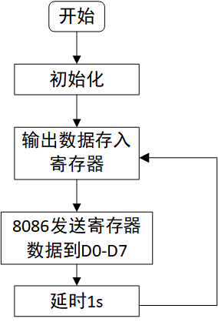

实验结果：

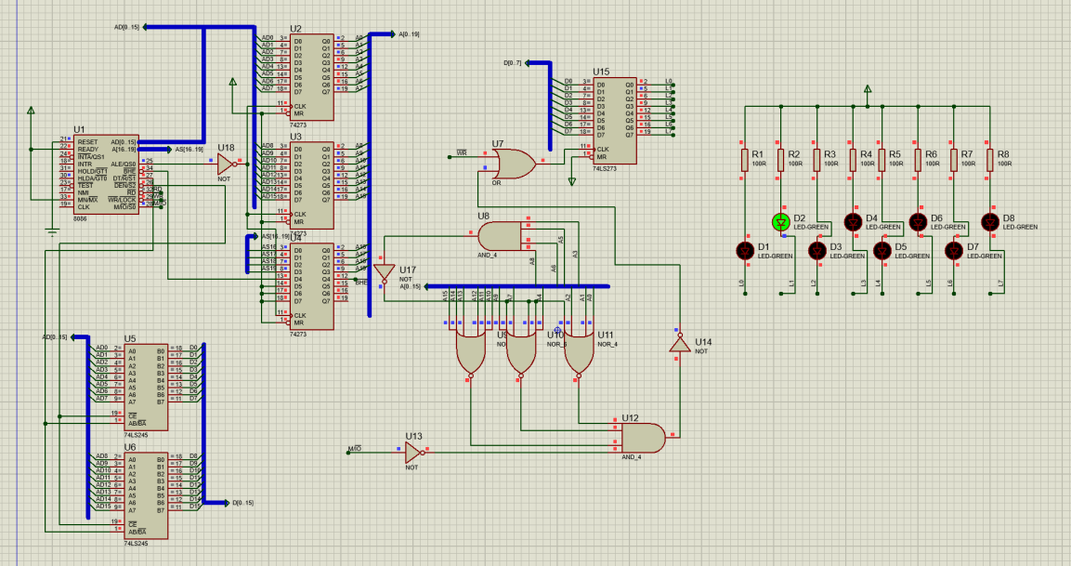

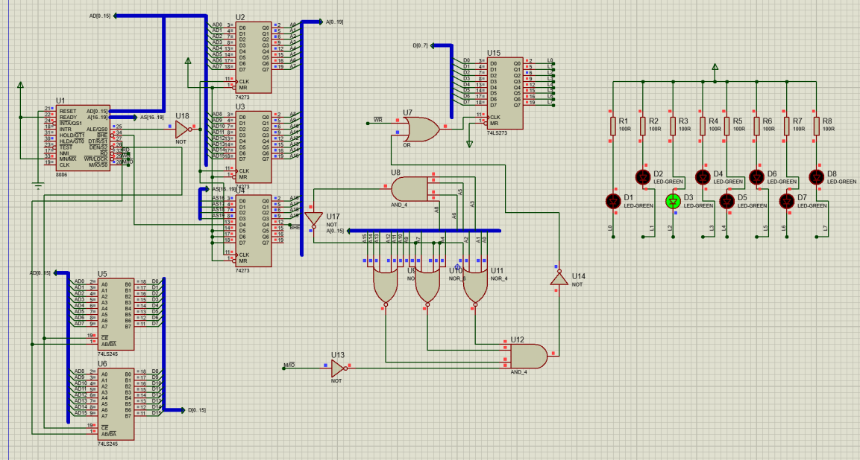

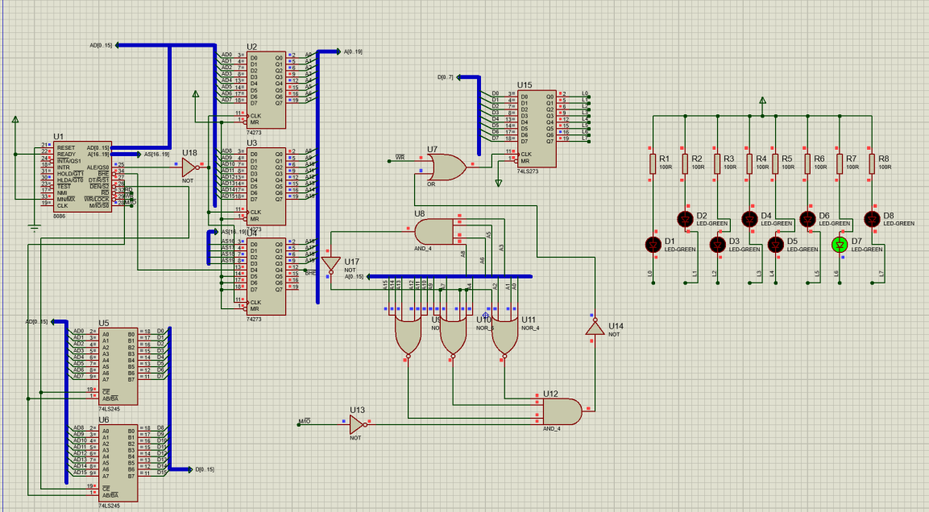

2．实验代码

1. IO0 EQU 8000H         ; 定义常量IO0为8000H
3. CODE SEGMENT          ; 代码段开始
4. ASSUME CS:CODE    ; 假设CS寄存器指向CODE段
6. START:                ; 程序入口标签
7. MOV DX,IO0        ; 将IO0的值(8000H)存入DX寄存器
8. MOV AL,00H        ; 将AL寄存器设置为00H，即数码管显示0
9. OUT DX,AL         ; 将AL的值输出到DX指向的端口
10. MOV CX,0E000H     ; 将CX寄存器设置为0E000H
11. LOOP $            ; 循环CX次，$表示当前位置，因此循环回到LOOP $处
12. MOV AL,01H        ; 将AL寄存器设置为01H，即数码管显示1
13. OUT DX,AL         ; 将AL的值输出到DX指向的端口
14. MOV CX,0E000H     ; 将CX寄存器设置为0E000H
15. LOOP $            ; 循环CX次
16. MOV AL,02H        ; 将AL寄存器设置为02H，即数码管显示2
17. OUT DX,AL         ; 将AL的值输出到DX指向的端口
18. MOV CX,0E000H     ; 将CX寄存器设置为0E000H
19. LOOP $            ; 循环CX次
20. MOV AL,03H        ; 将AL寄存器设置为03H，即数码管显示3
21. OUT DX,AL         ; 将AL的值输出到DX指向的端口
22. MOV CX,0E000H     ; 将CX寄存器设置为0E000H
23. LOOP $            ; 循环CX次
24. MOV AL,04H        ; 将AL寄存器设置为04H，即数码管显示4
25. OUT DX,AL         ; 将AL的值输出到DX指向的端口
26. MOV CX,0E000H     ; 将CX寄存器设置为0E000H
27. LOOP $            ; 循环CX次
28. MOV AL,05H        ; 将AL寄存器设置为05H，即数码管显示5
29. OUT DX,AL         ; 将AL的值输出到DX指向的端口
30. MOV CX,0E000H     ; 将CX寄存器设置为0E000H
31. LOOP $            ; 循环CX次
32. MOV AL,06H        ; 将AL寄存器设置为06H，即数码管显示6
33. OUT DX,AL         ; 将AL的值输出到DX指向的端口
34. MOV CX,0E000H     ; 将CX寄存器设置为0E000H
35. LOOP $            ; 循环CX次
36. MOV AL,07H        ; 将AL寄存器设置为07H，即数码管显示7
37. OUT DX,AL         ; 将AL的值输出到DX指向的端口
38. MOV CX,0E000H     ; 将CX寄存器设置为0E000H
39. LOOP $            ; 循环CX次
40. MOV AL,08H        ; 将AL寄存器设置为08H，即数码管显示8
41. OUT DX,AL         ; 将AL的值输出到DX指向的端口
42. MOV CX,0E000H     ; 将CX寄存器设置为0E000H
43. LOOP $            ; 循环CX次
44. MOV AL,09H        ; 将AL寄存器设置为09H，即数码管显示9
45. OUT DX,AL         ; 将AL的值输出到DX指向的端口
46. MOV CX,0E000H     ; 将CX寄存器设置为0E000H
47. LOOP $            ; 循环CX次
49. JMP START         ; 无条件跳转到START标签，形成无限循环
51. ENDLESS:              ; 无限循环标签
52. JMP ENDLESS       ; 无条件跳转到ENDLESS标签
54. CODE ENDS
55. END START

实验结果：

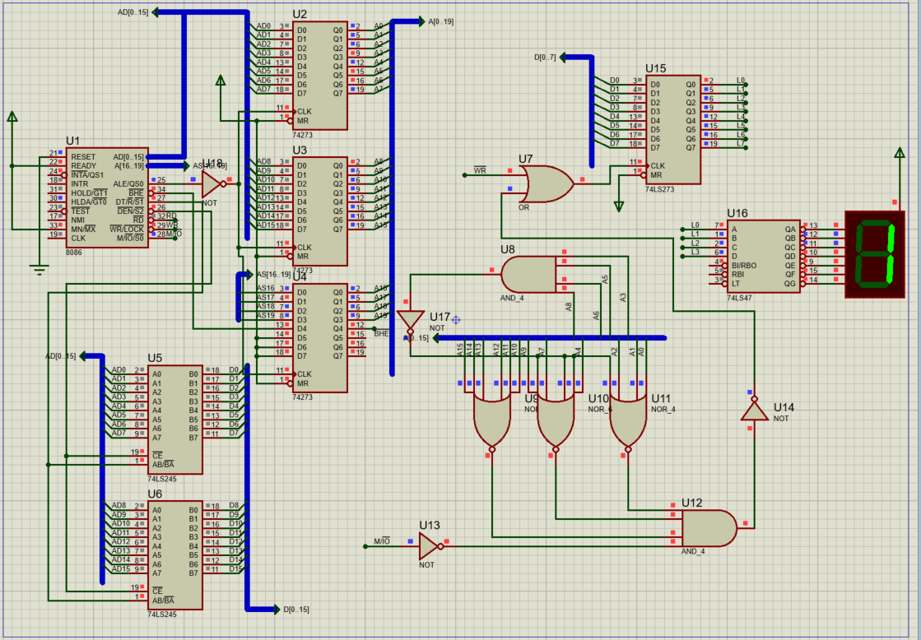

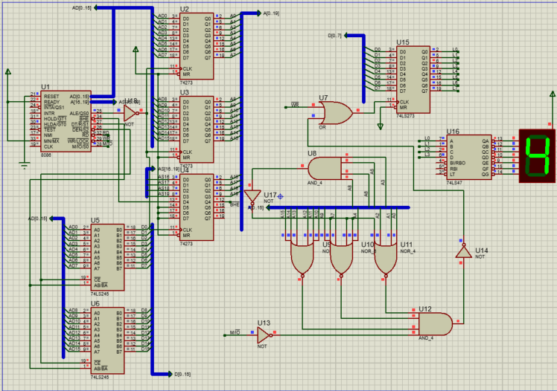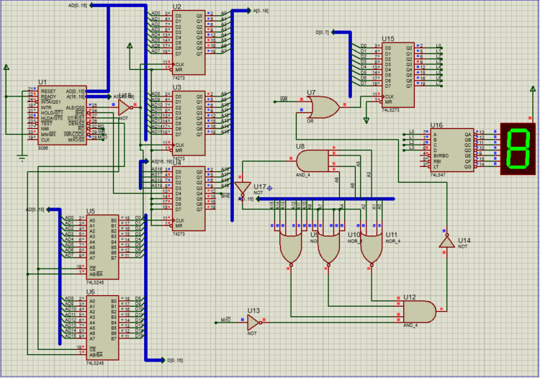

1. 实验总结

通过本次实验，学习了74LS273的使用方法和简单I/O接口的方法，同时掌握了LED数码管的显示方法，实现了CPU输出和LED显示的真值表，了解了实用程序循环方式来解决循环问题，提高了汇编语言编程能力。